Sous le vent

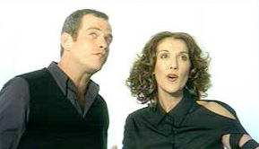
Garou & Celine Dion

Ecris les mots que tu entends.
Les lettres (entre parenthèses) indiquent les rimes.

Et si tu crois que j'ai eu p________ (A)
C'est f___________ (B)
Je donne des vacances à mon c____________ (A)
Un peu de r___________ (B)
Et si tu crois que j'ai eu t__________ (C)
A_______________ (D)
Respire un peu le souffle d'________ (C)
qui me pousse en a____________ (D)
et...

Refrain:
Fais comme si j'avais pris la m__________ (E)
J'ai sorti la grand’ v____________ (F)

Et j'ai glissé sous le v____________ (D)

Fais comme si je quittais la t____________ (E)
J'ai trouvé mon é______________ (F)

Je l'ai suivie un i______________ (D)
Sous le v__________... (D)

Et si tu crois que c'est f___________ (G)
J_____________ (H)
C'est juste une pause, un r____________ (G)
Après les d______________ (H)
Et si tu crois que je t' o______________ (G)
Écoute
Ouvre ton corps aux vents de la n___________ (G)
Ferme les yeux
Et...

Refrain

…..

